**附件一：**

**解离常数溶解度测定仪**

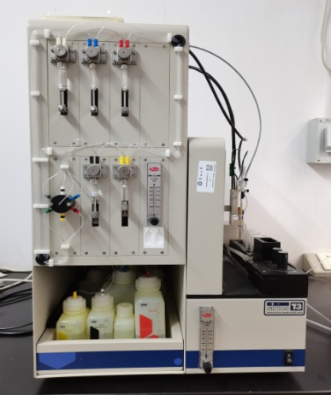

**基本信息**

|  |  |  |  |
| --- | --- | --- | --- |
| 仪器名称： | 解离常数溶解度测定仪 | 所属单位： | 药学院 |
| 资产编号： | 2019005257 | 放置地点： | 石牌校区药学院116室 |
| 型号： | T3 DTu | 使用性质： | 科研 |
| 产地： | 英国 | 所属品牌： | Sirius |
| 联系人： | 范老师 42274977@qq.com 杨老师 627850559@qq.com | | |
| 联系地址： | 暨南大学番禺校区药学院F2栋112办公室 | | |

**主要规格及技术指标**

pH电极：Ag/AgCl，双节点参比电极；

电极储存：电极原位存放；

pH范围：1.8~12.2；

水浴温度分辨率：1℃；

水浴控温范围：Peltier控制，12℃~70℃；

转速范围：25~250rpm；

温度精度：0.1℃；

移动探头：X-Y轴全自动移动滴定模块；

紫外光谱仪：波长范围：190~760 nm。

**主要功能及特色**

需要非常少量的样品，就可以测定离子化的药物与小分子物质的pKa、log P、log D和溶解度。可以在仅1.5mL的溶剂中测定可离子化和中性化合物的溶出度。在新药研发领域，早期苗头或候选化合物的筛选，检测原料药的物理化学特征，以及处方前研究提供有效数据。包括：药物解离状态研究，随pH变化情况以及对药物吸收的影响；了解溶剂相互作用，分配、沉淀或结合行为是如何改变pKa的；AMDE预测，并评估分子变化对log P值的影响。

**测试项目**

pKa、log P、log D和溶解度，及测定可离子化和中性化合物的溶出度。